**Классификация**

Игра: «Разложи по полочкам»

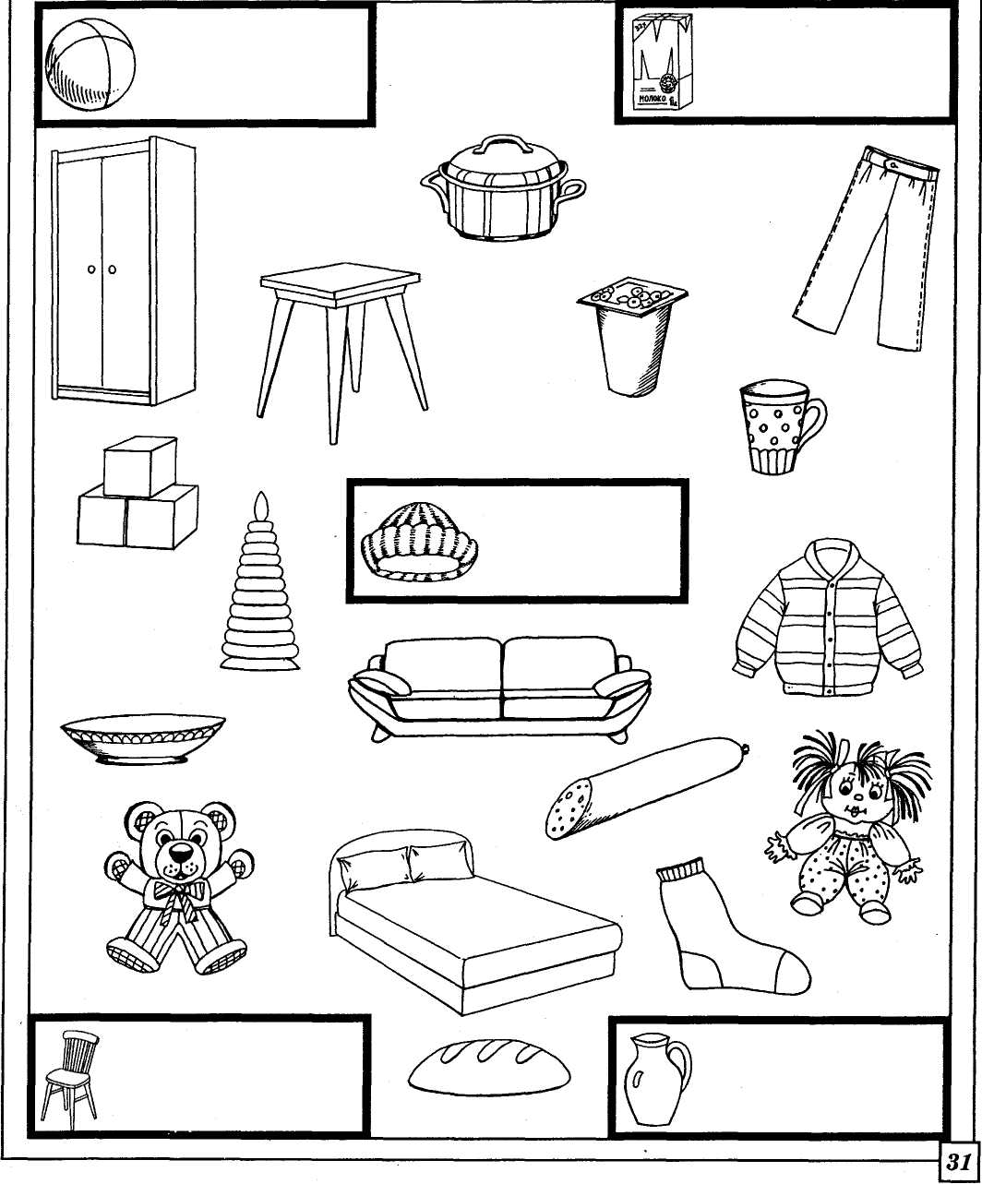

Игра: «Четвертый лишний»

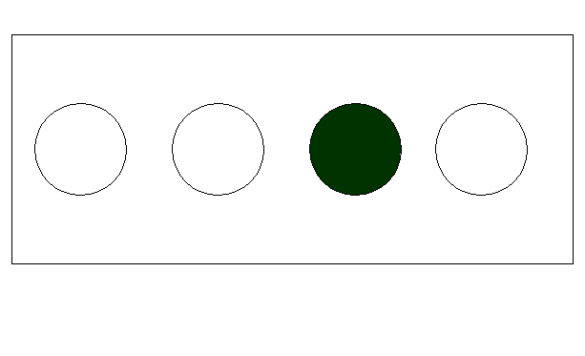  
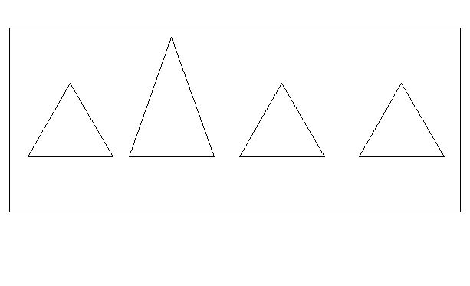  
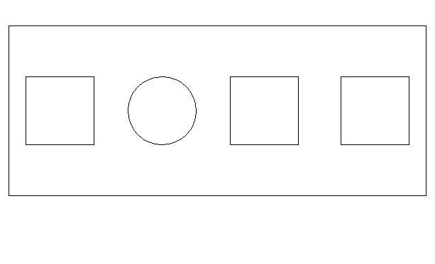

|  |
| --- |
| http://bib.convdocs.org/docs/13/12472/conv_1/file1_html_m31c551c0.gifhttp://bib.convdocs.org/docs/13/12472/conv_1/file1_html_b8b333f.gifhttp://bib.convdocs.org/docs/13/12472/conv_1/file1_html_m31c551c0.gifhttp://bib.convdocs.org/docs/13/12472/conv_1/file1_html_m31c551c0.gif |

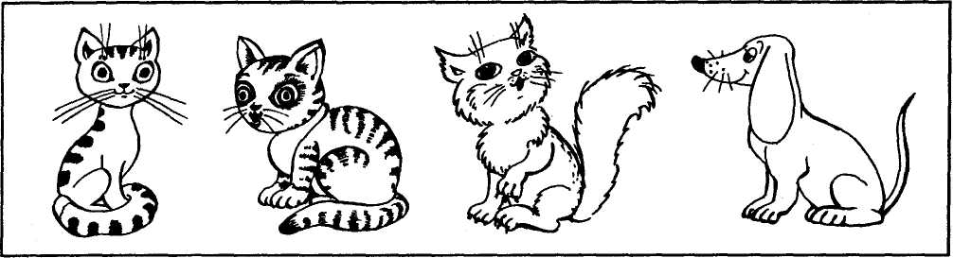

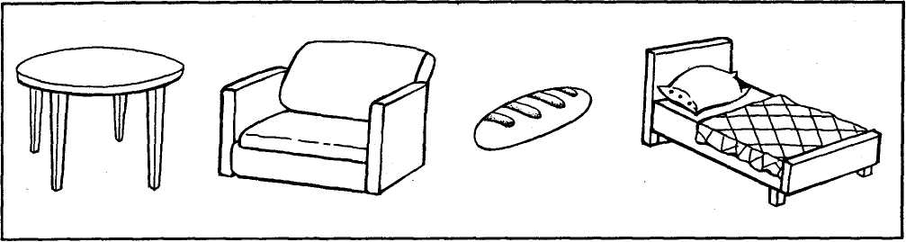

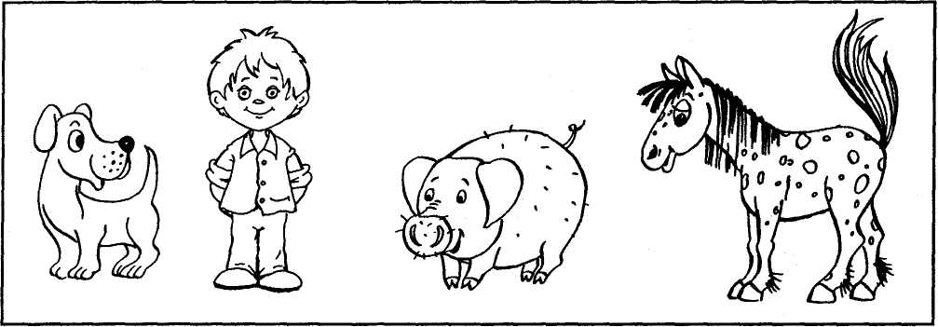  
  
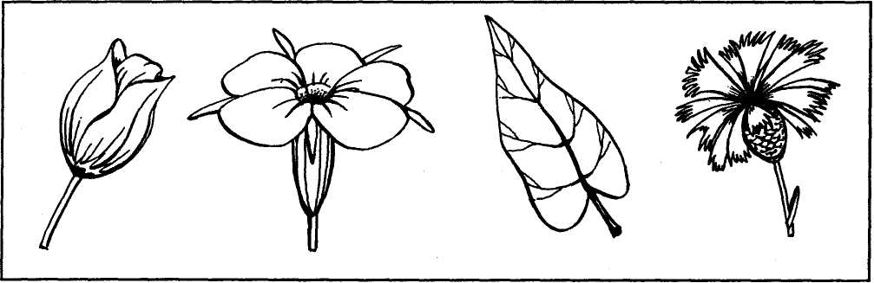

«Слова-парононимы»

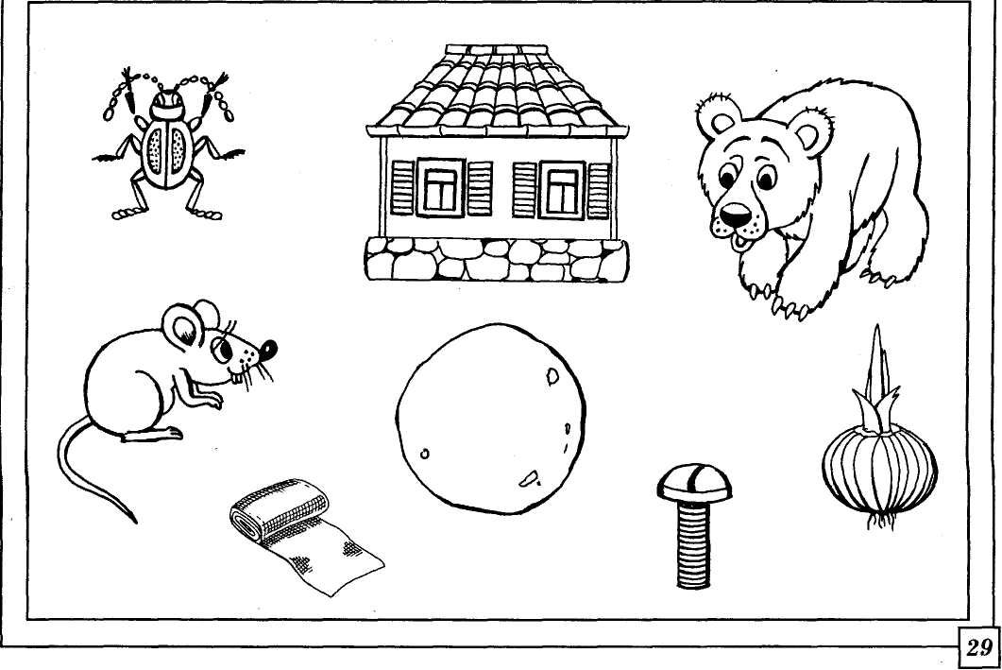

Игра: «Чья вещь»?

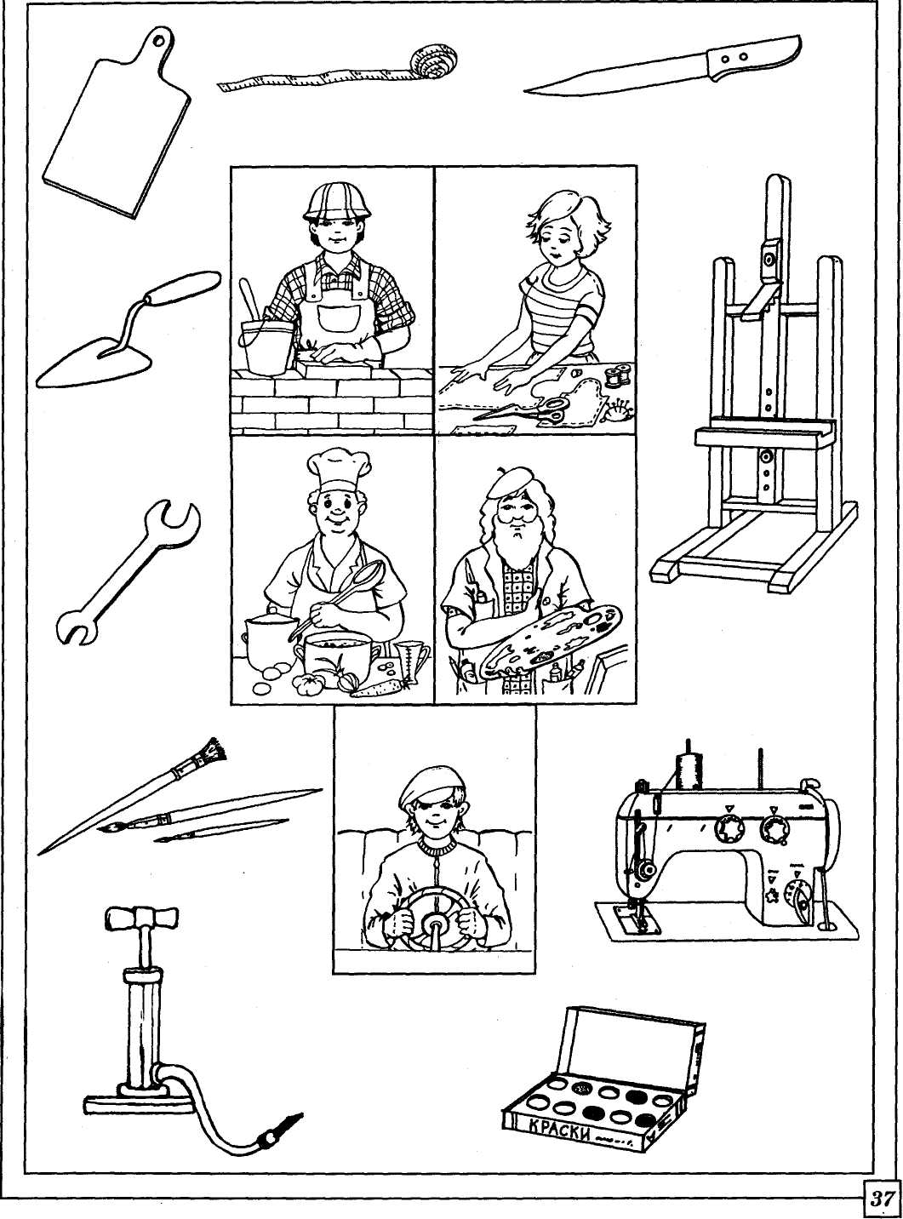

Игра: «У, НА, ПОД, ПЕРЕД, ЗА, У, ОКОЛО, МЕЖДУ, НАД»  
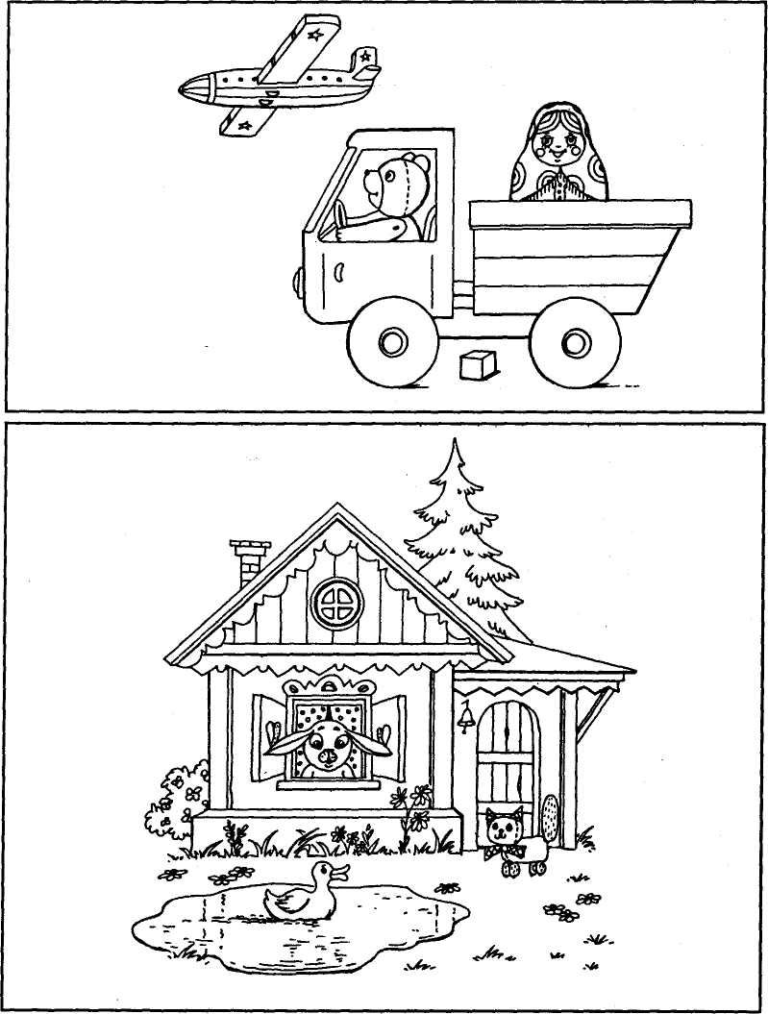

Игра: «К, ОТ, ИЗ-ПОД, ИЗ-ЗА, ИЗ, С, ЧЕРЕЗ»

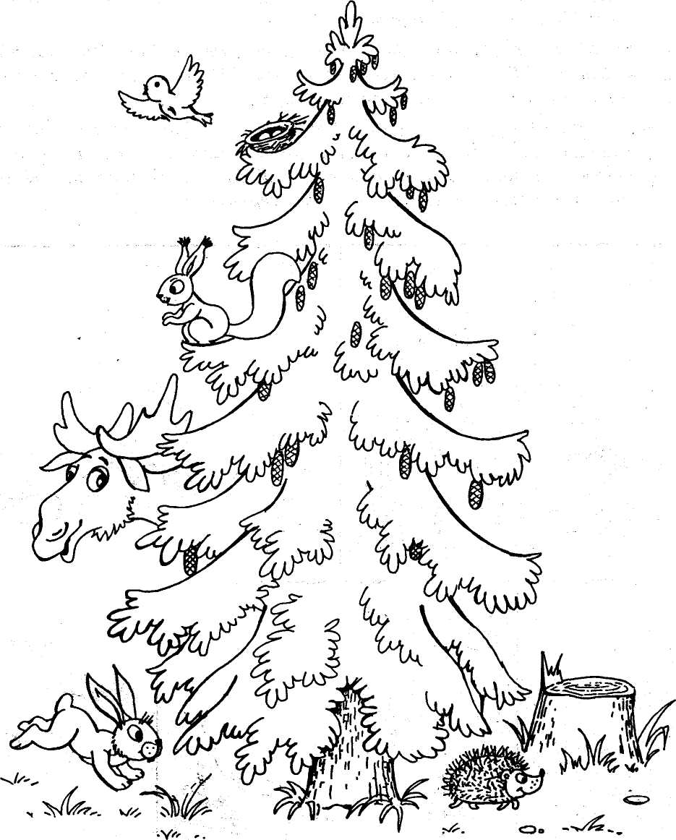

Игра: «Что и для кого»?

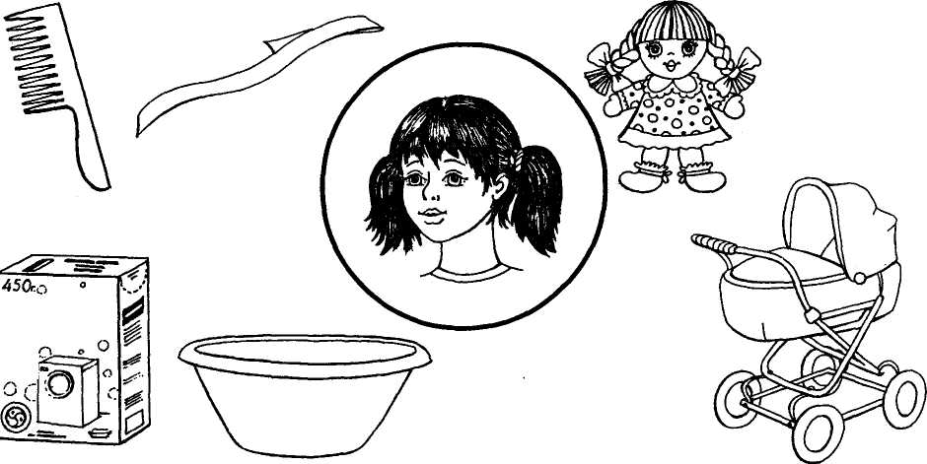  
  
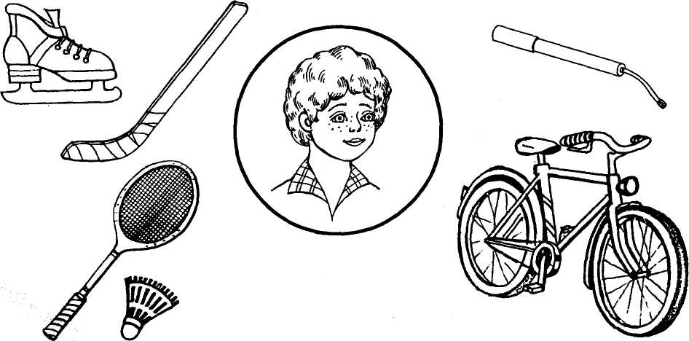

Игра: «Что сначала, что потом»?

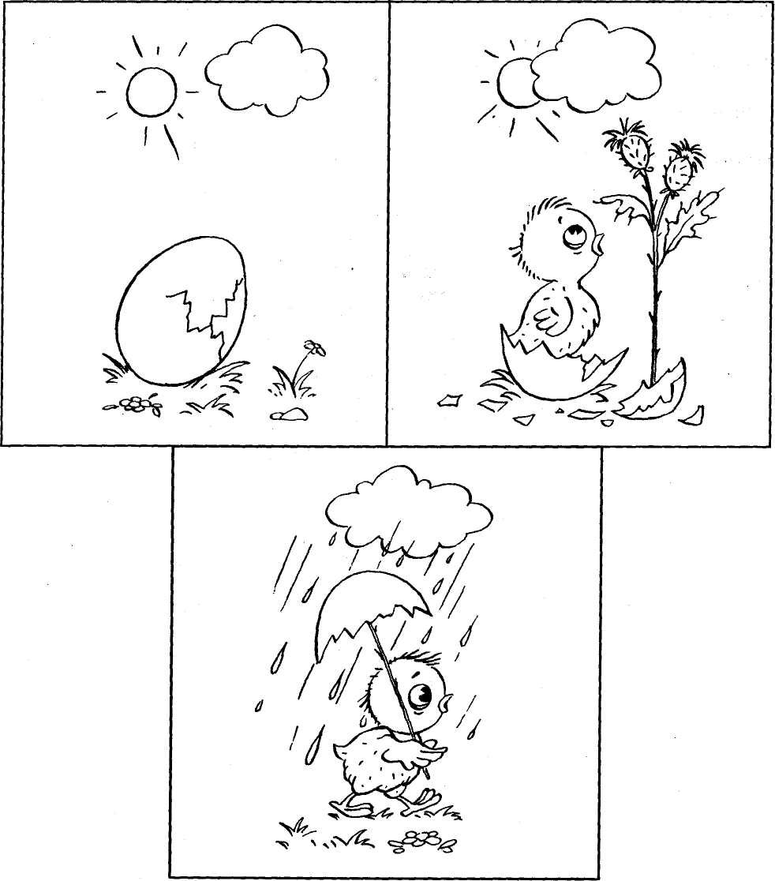

Игра: «Чего много у инопланетянина»?

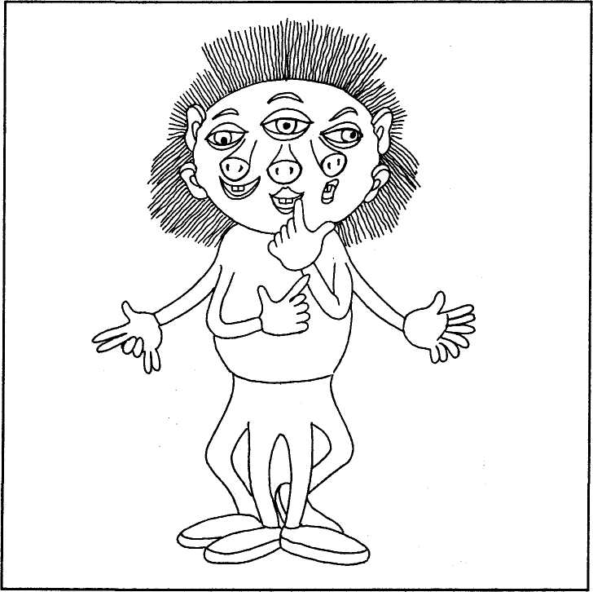

Игра: «Что из чего»?

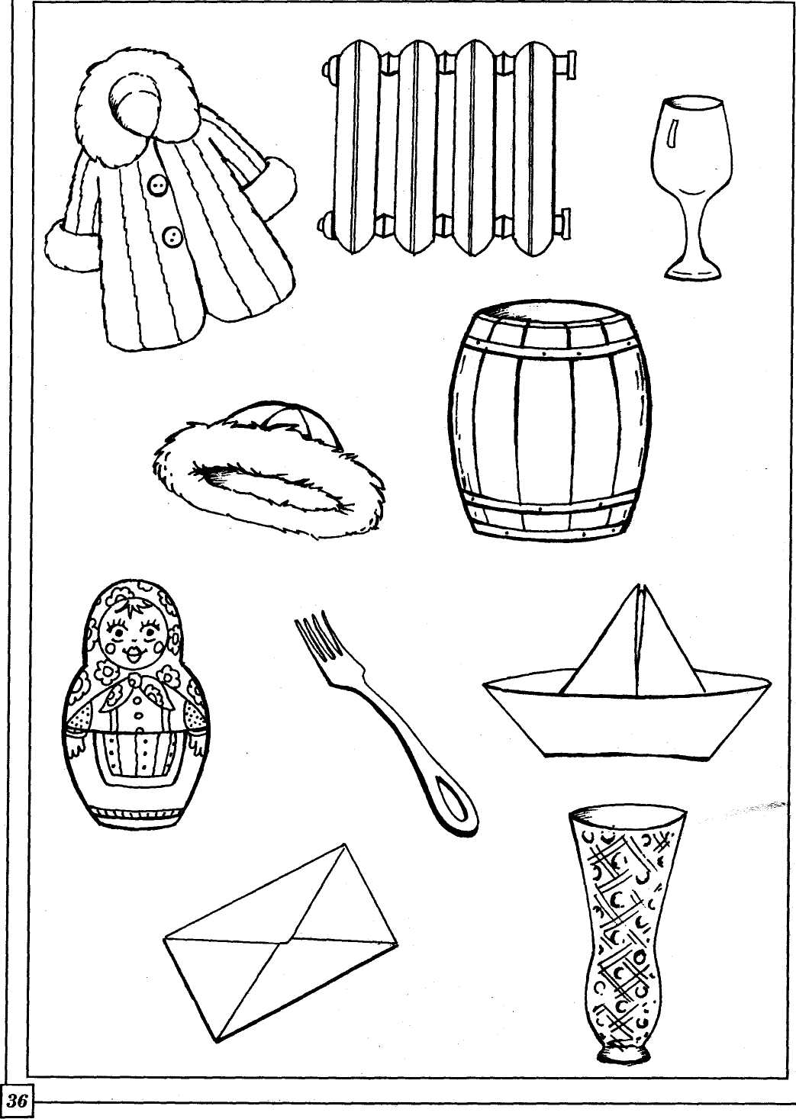

Игра: «Кто и с кем»?

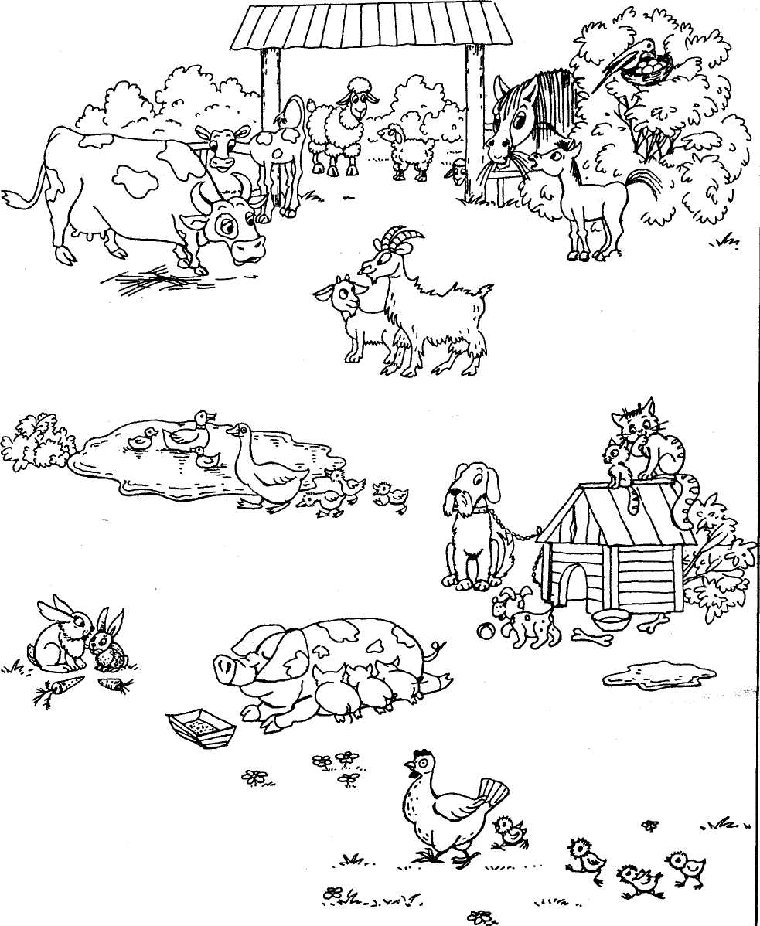

Игра: «Что для чего»?

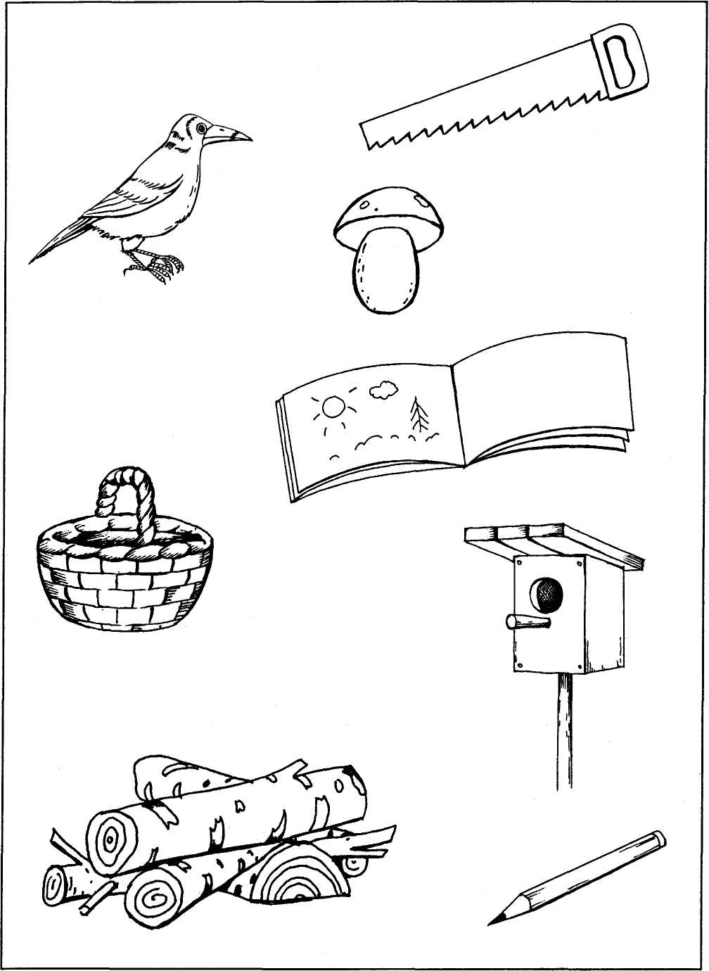

Игра: «Каждого на свое место»

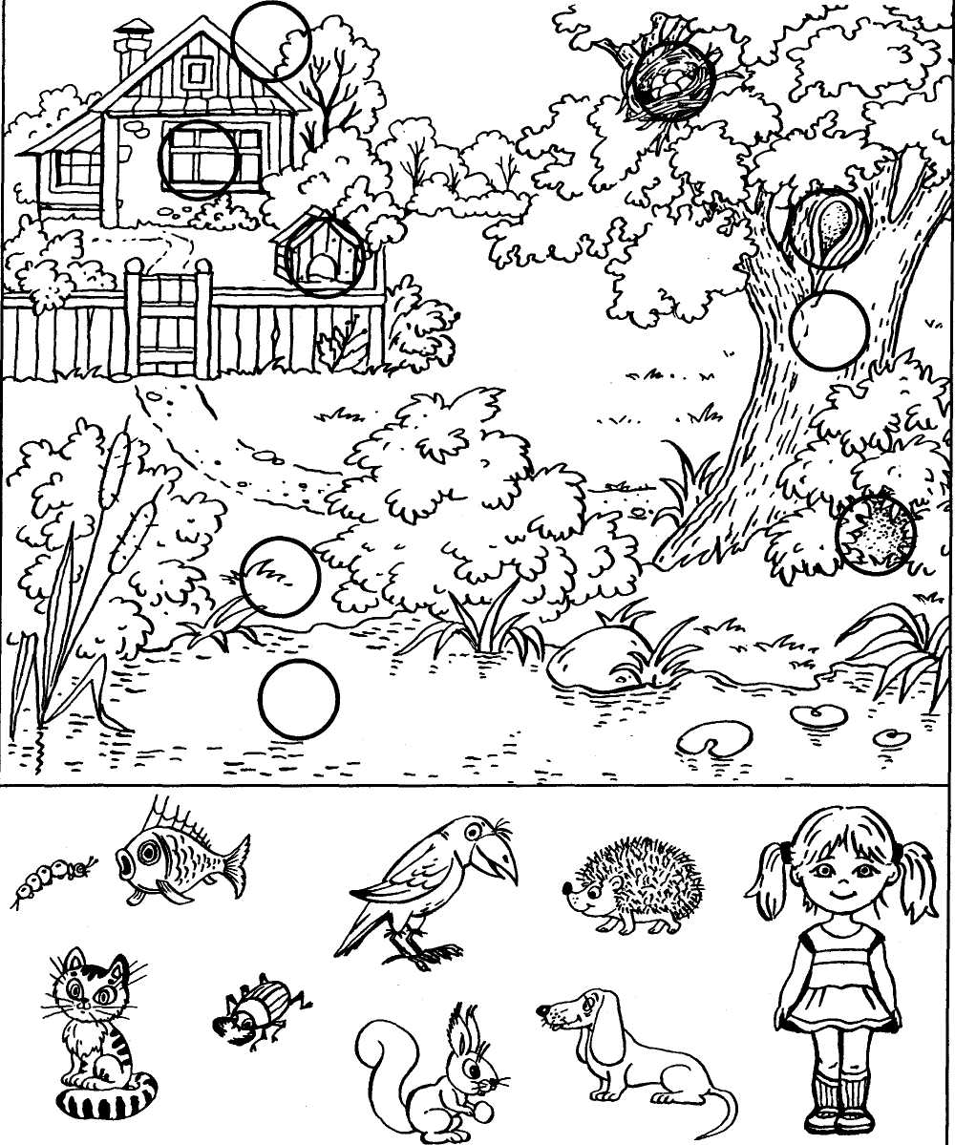

Игра: «Время года»

